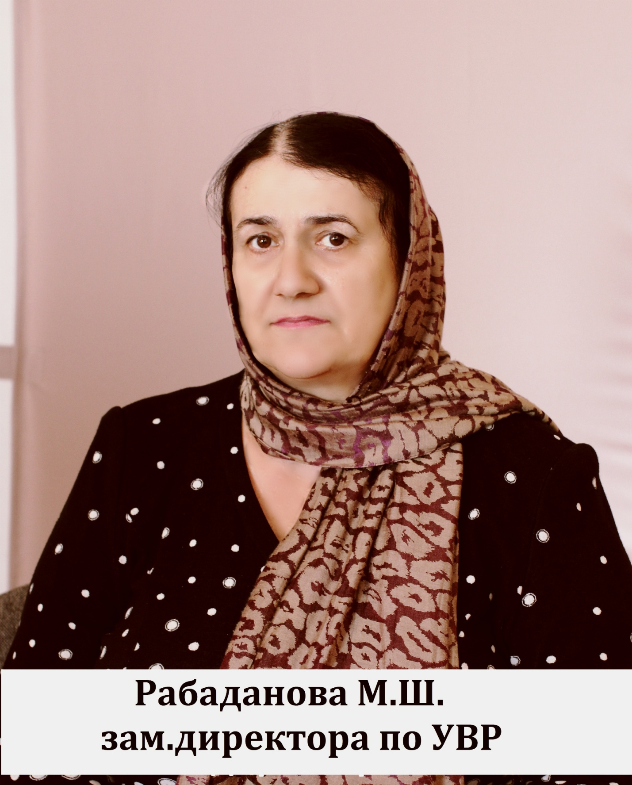

Рабаданова Марият Шапиевна – зам директора по УВР, учитель русского языка и литературы. Окончила Дагестанский Государственный Педагогический институт в 1978 году. Стаж работы – 37 лет

В 2014 – 2015 учебном году провела следующие мероприятия:
1.Конкурс чтецов. Стихи Р.Г.Гамзатова. 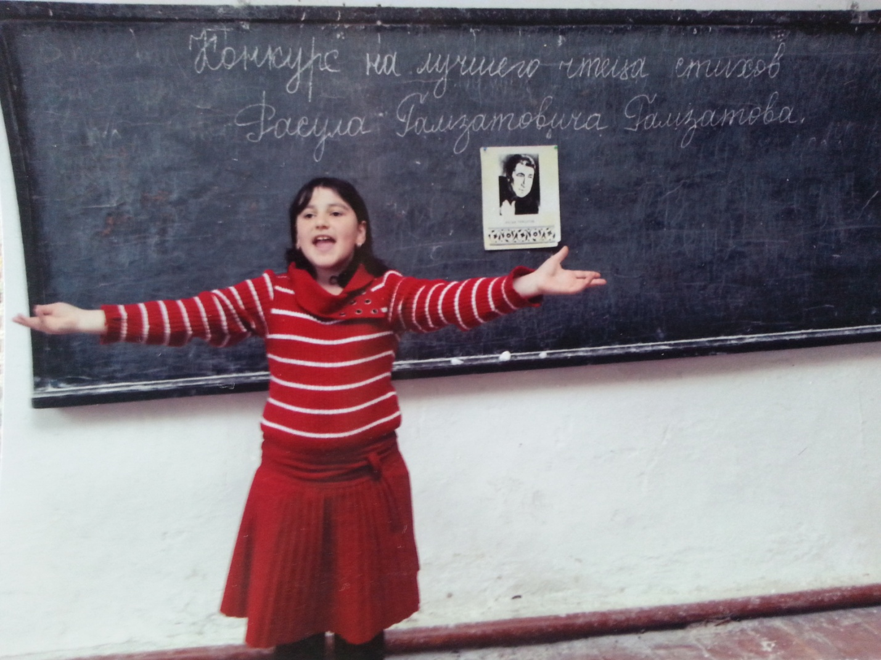

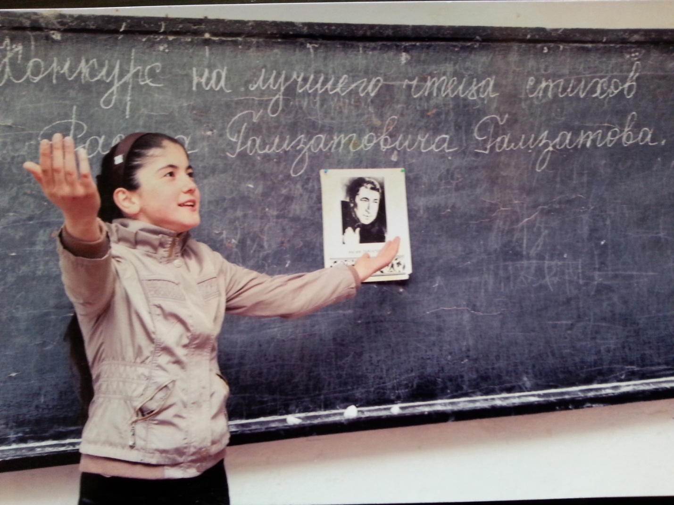

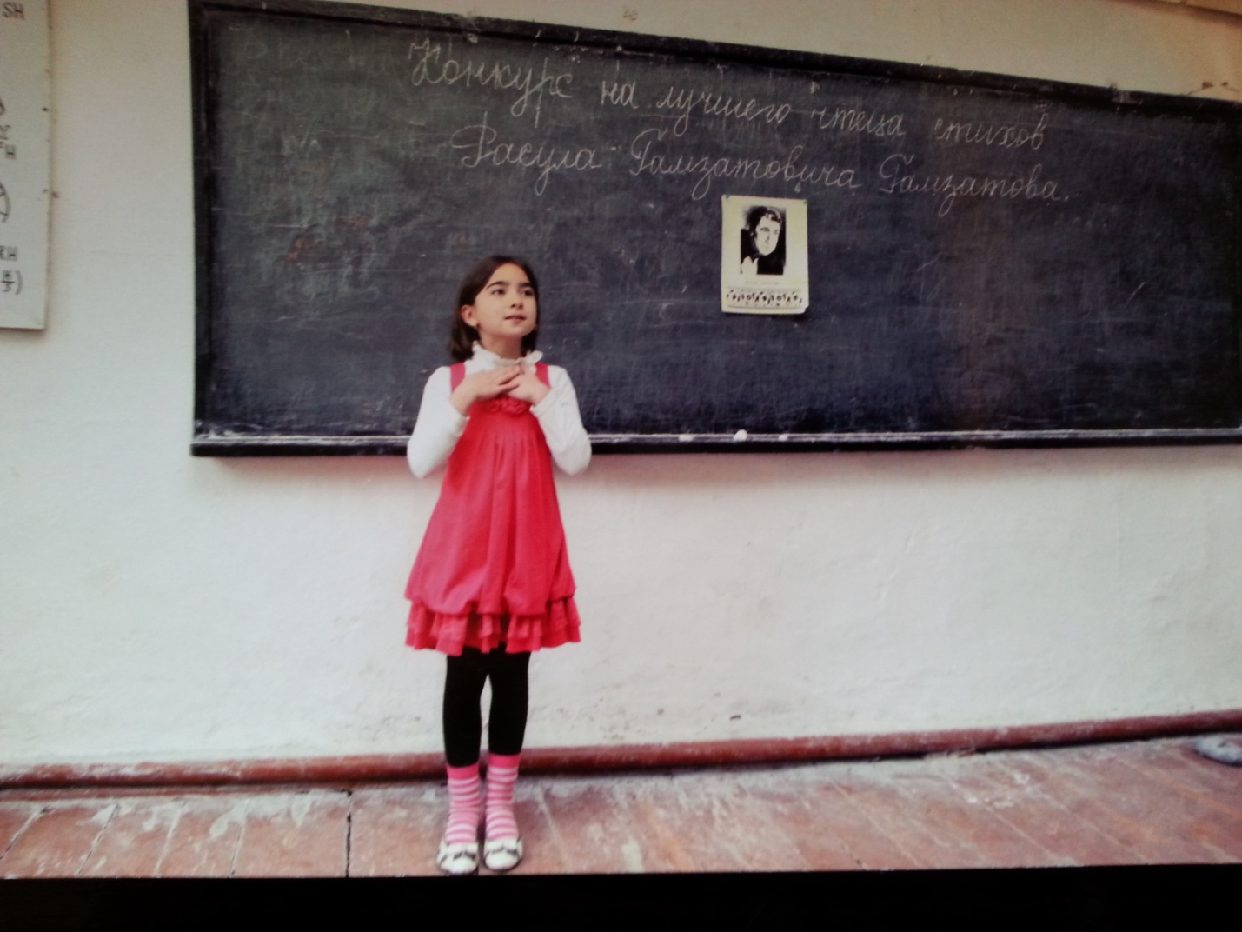
Победители: Бадаева Миседу,
Магомедова Аминат,
Курбанова Муслимат.

2.Конкурс на лучшего чтеца стихотворений на военную тему.

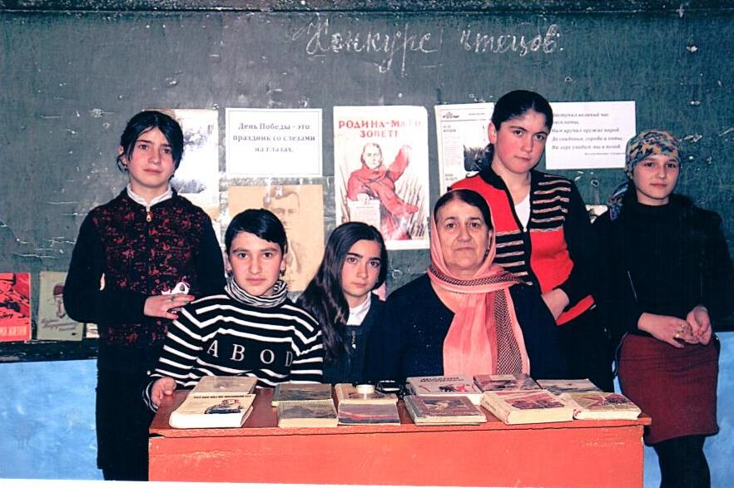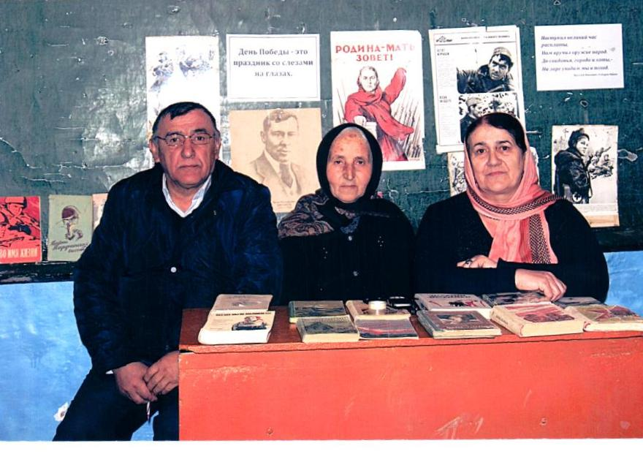

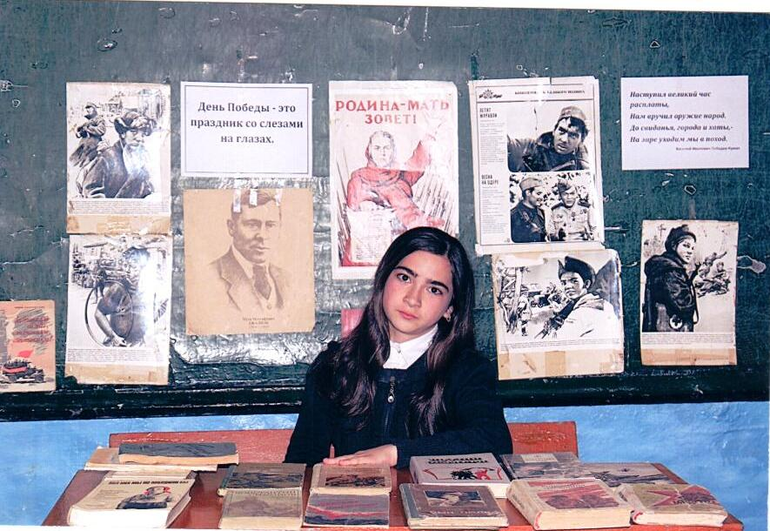

Победительницы: Курбанова Муслимат – 7кл.
Магомедкадиева Жанна – 7 кл.
Сулейманова Мадина - 7 кл.
Ашуралиева Линара – 6 кл.

3.Конкурс чтецов прозаического произведения.
Инсценировка отрывка художественного текста:
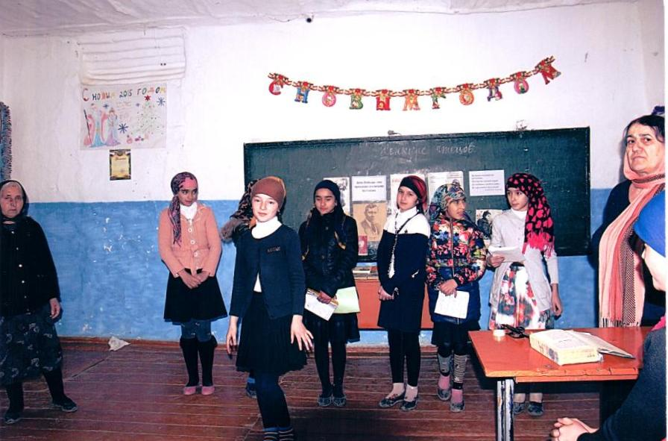
4.Предметный утренник «Выучи русский язык» 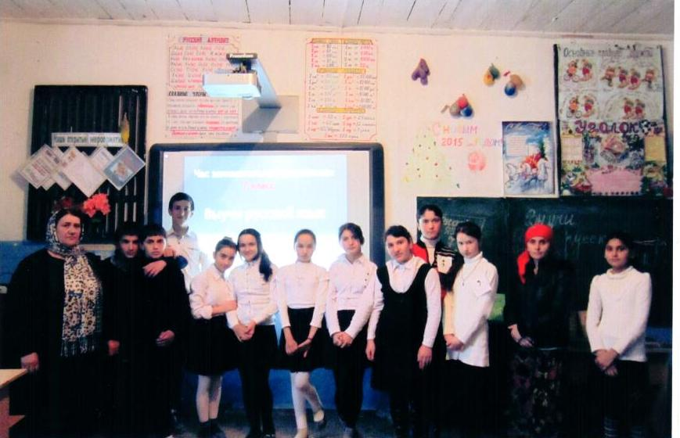

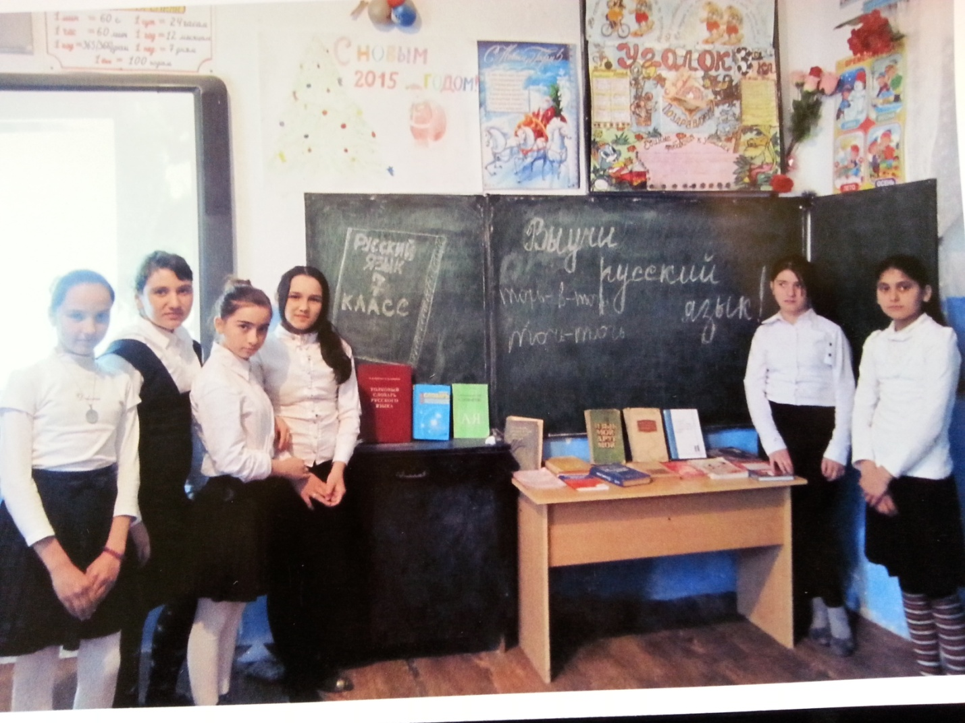
5. Утренник «Любите и берегите книгу»

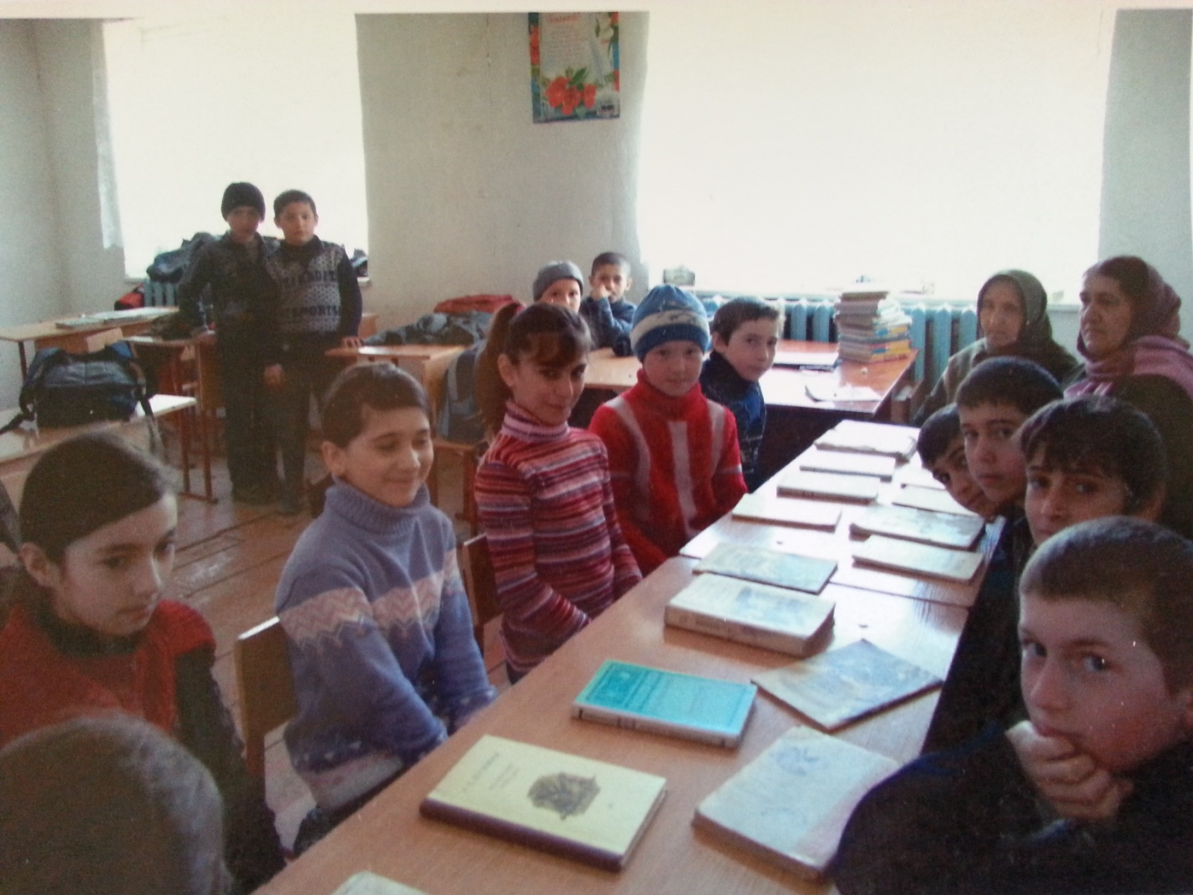
6.Читательская конференция «Пушкин - наш лучший друг»
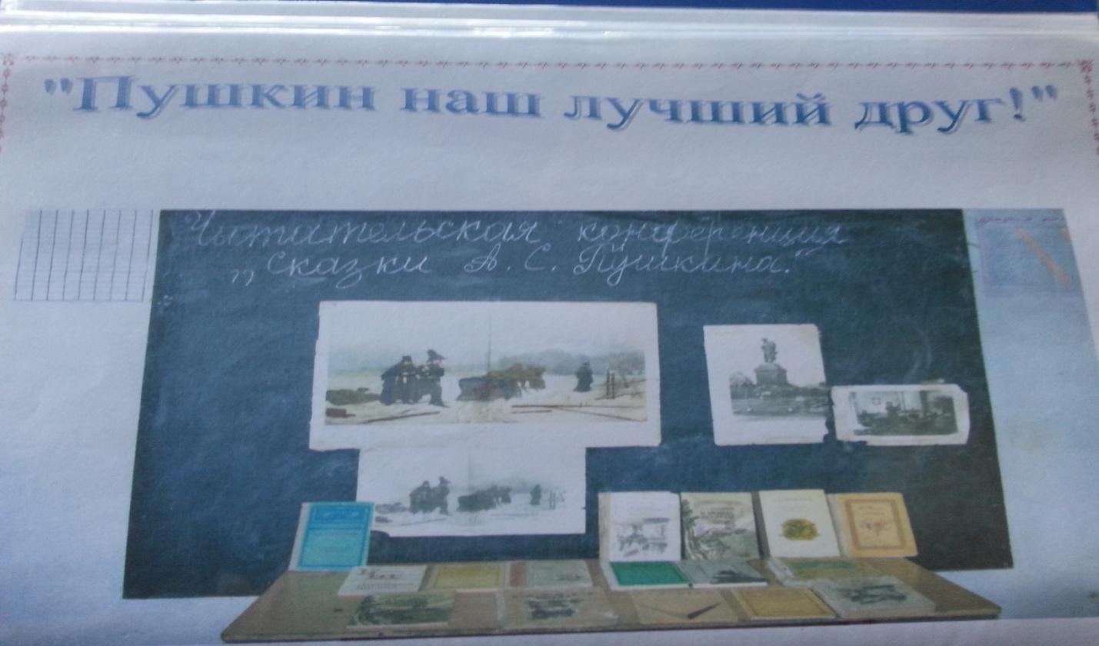

7.Литературный КВН.
«Знаете ли вы сказки А.С.Пушкина?»
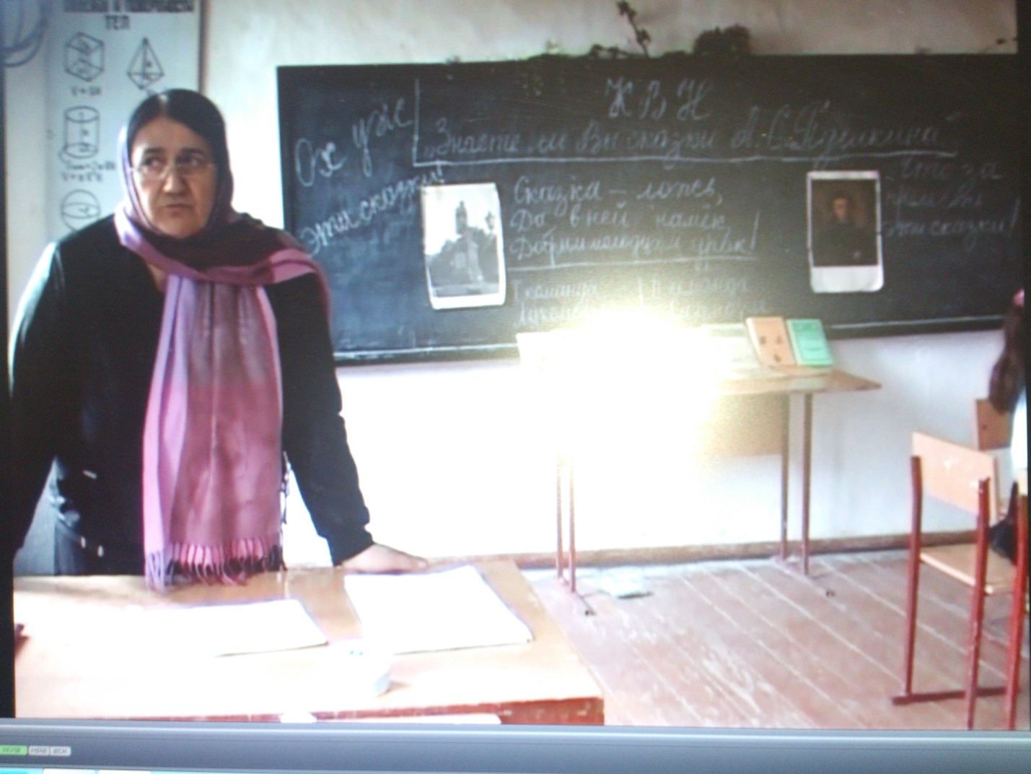

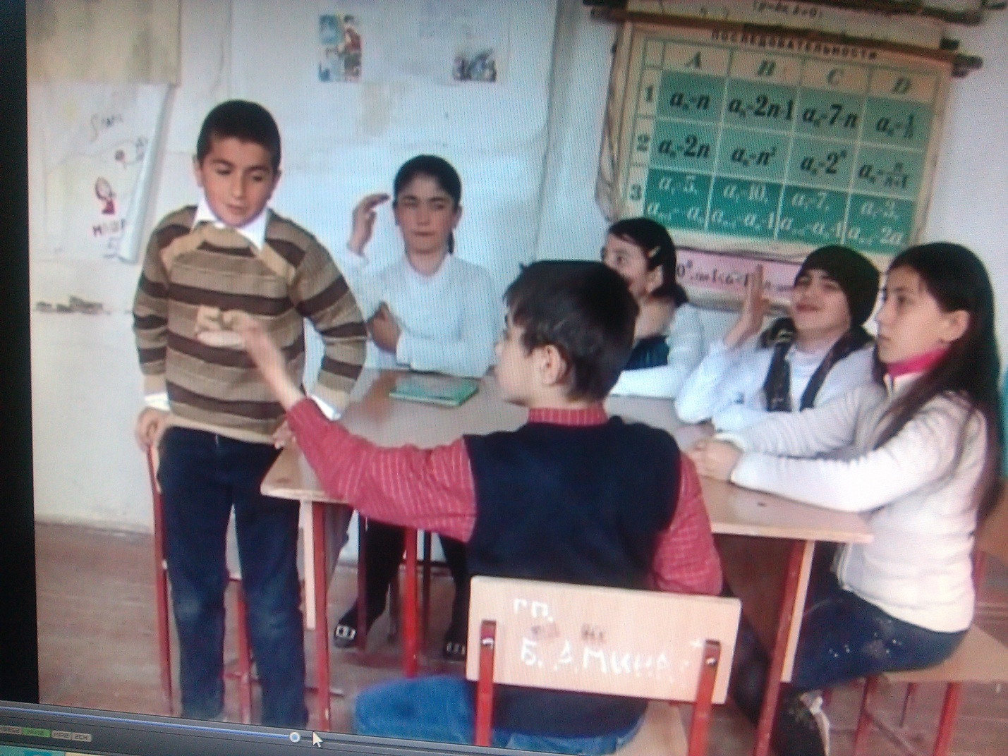

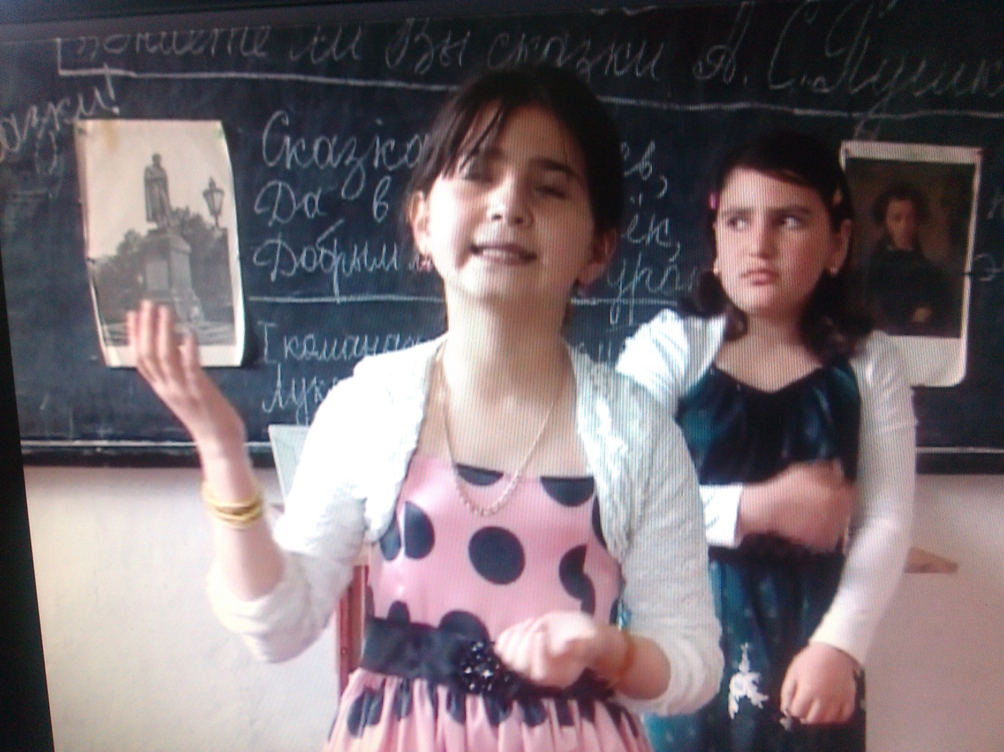

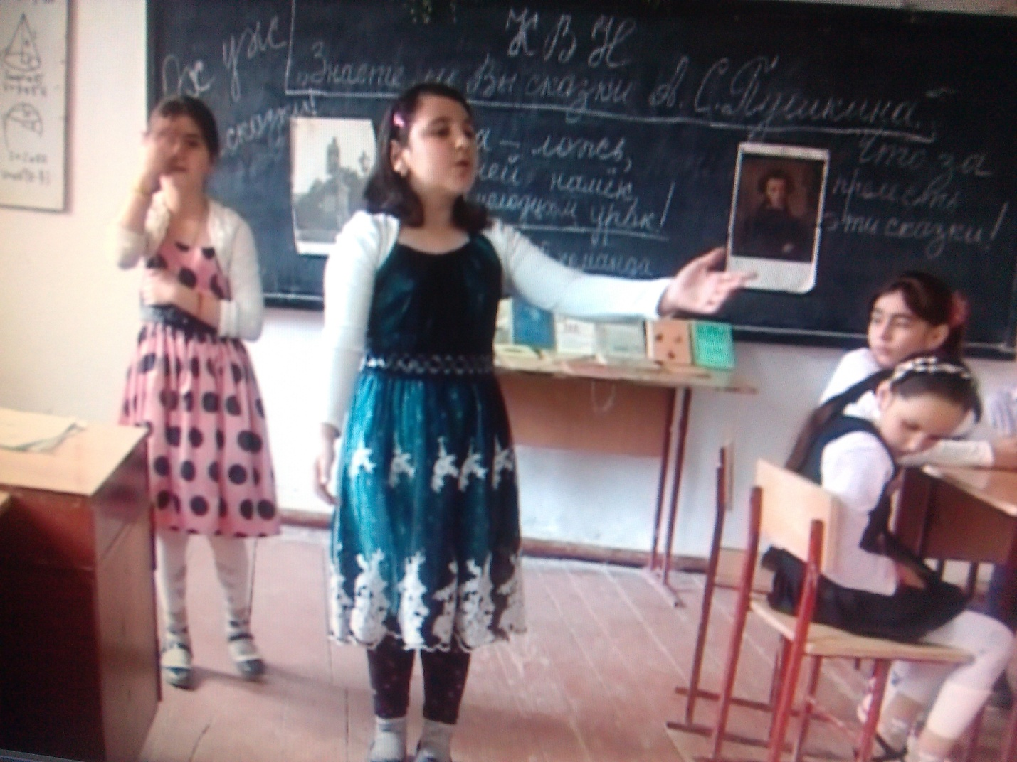
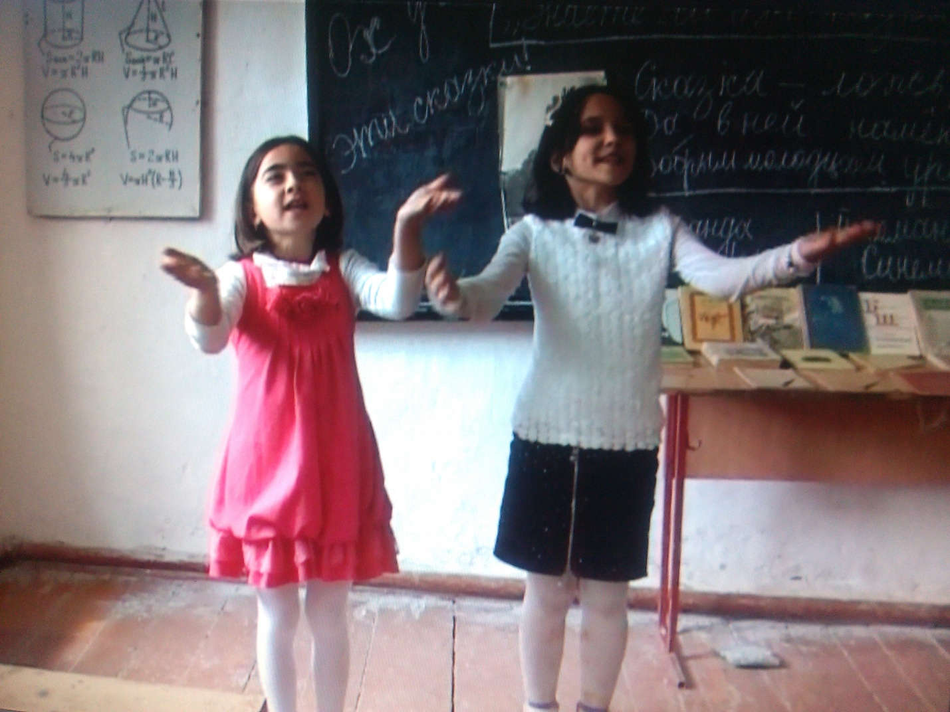
Открытые уроки:
1.Интегрированный урок. Русский язык и математика.
Провели: учитель русского языка и литературы Рабаданова Марият Шапиевна и учитель математики Мейсурова Суйманат Сулеймановна.

